华南理工大学2021年硕士研究生复试基本分数线
一、学术学位
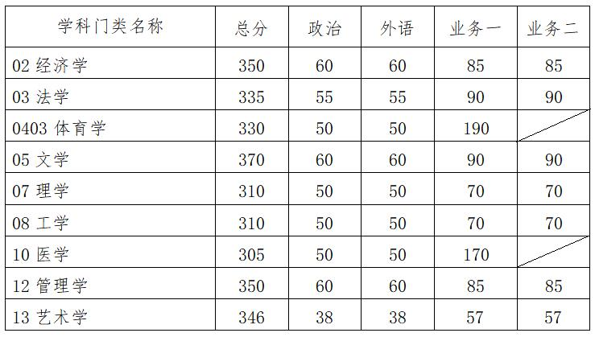
二、专业学位
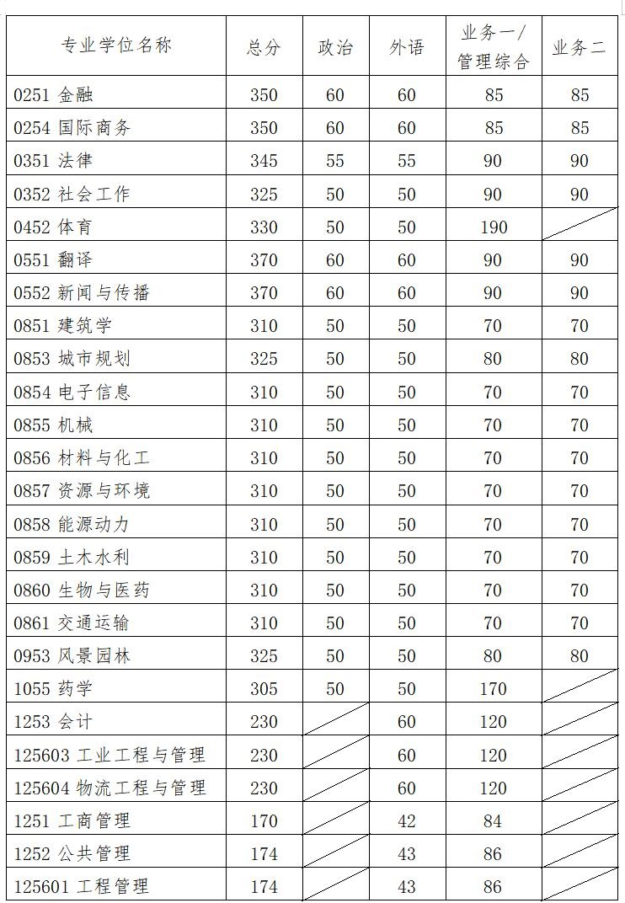
三、单独考试
参加单独考试考生，初试总分不低于280分。
四、专项计划
报考“少数民族高层次骨干人才”计划的考生，初试总分不低于249分(初试满分300分制的专业折算成500分制)，由学校根据教育部有关文件精神及我校招生简章另行确定成绩要求并通知复试。
报考“退役大学生士兵”计划的考生，初试总分不低于249分(初试满分300分制的专业折算成500分制)，参照“少数民族高层次骨干人才”计划考生进入复试的原则确定成绩要求并通知复试。
五、参加全国统考，报考08工学相关专业，申请我校与法国南特大学联合培养项目，初试成绩满足我校最低复试成绩要求，可申请参加该项目复试。
六、符合教育部“三支一扶计划”、“大学生村官”及经教育部备案的西部计划项目等加分政策的考生，需在3月19日17：30前通过电子邮件(adyzb@scut.edu.cn)向我校研究生招生办公室提出书面申请，并提供相关证明材料。
七、学校线是考生参加复试的最低控制线。各学院(系)根据本学科(专业)特点及生源和招生计划数制定不低于学校最低控制线的学科(专业)复试线，并以此确定入围复试考生名单。
八、我校2021年硕士研究生复试拟采用网络远程方式进行，预计将于3月下旬陆续启动，具体复试安排以各招生学院(系)发布的复试实施细则和复试通知为准。
华南理工大学研究生院
2021年3月13日

